**全國律師聯合會 函**

地址：台北市中正區忠孝西路一段4號7樓C室

聯絡方式-電 話：02-23881707分機68

傳 真：02-23881708

聯絡人：羅慧萍

受文者：各地方律師公會

發文日期：中華民國111年5月31日

發文字號：（111）律聯字第111178號

速別：

密等及解密條件或保密期限：普通

附件：

主旨：貴律師函詢律師法及律師倫理規範適用疑義，復如說明，

敬請查照。

說明：

一、復貴律師110年10月21日詢問函。

二、律師辦理案件，應注意前後兩件受委任之案件，於實質上有無關連或衝突，所謂實質關連係指兩案件之事實或法律爭點相重疊及相互影響而言，且為著眼於當事人利益之保障，此項義務並無時間限制。貴大律師所詢第三項主張，因所涉者為前案600萬元之給付關係，而於前案中，乙、丙、丁三人均為前委任人甲之對造，當事人於形式上已有衝突，屬律師倫理規範第30條第1項第2款：「與受任之事件利害相衝突之同一或有實質關連之事件」，故律師不能接受後案之委任。至於前二項主張之訴訟當事人在乙、丙、丁之間，與之前離婚及剩餘財產分配請求權訴訟當事人並不相同，若與前二案之案情無涉，則與律師法第34條及律師倫理規範第30條之規定無違，然若與前案有關或後案之事實曾經列為前案訴訟事實或會影響訴訟結果，則兩案間仍有實質關連而構成利益衝突，律師應不能接受委任。

三、依本會第1屆第18次理事、監事聯席會決議，提出上述

意見供參。惟如有相涉具體個案是否違反律師倫理規範，

仍應視個案具體事實及實際事證綜合判斷，併此說明。

正本：陳勇成律師

副本：各地方律師公會

律師倫理規範解釋委員會 王主委惠光

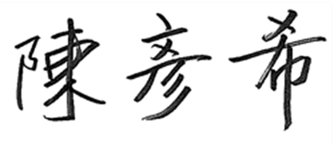

理事長